# 软键盘

1. Windows系统sok屏幕键盘。

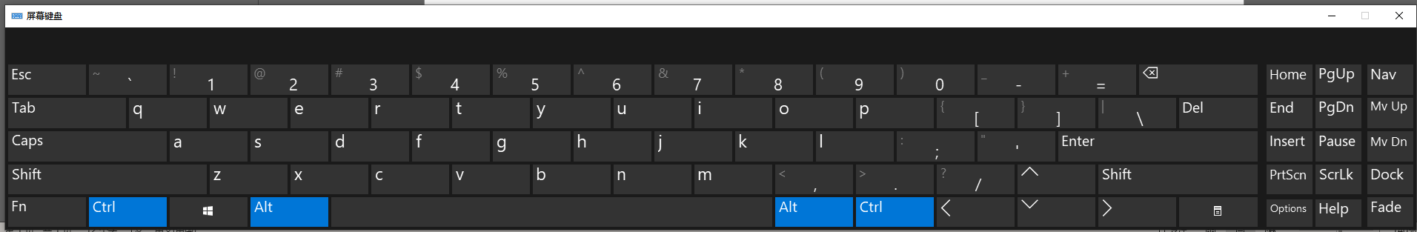

**优点：**

1. 直接可以使用系统输入法。

**关键点**：

1. 进程管理（控制隐藏、关闭等无直接可用api）。
2. 焦点捕获。
3. 输入法切换（快捷键 ctrl + shift 触摸操作较麻烦）。
4. 软件虚拟键盘映射为系统按键。

关键点：

* 1. 仍使用虚拟键盘辅助输入。
  2. 在输入时不直接进行输入判断，而是将按键信息直接输入到Windows系统中。如：按下a按键时根据输入法调用进行输入。
  3. 在输入时需要进行切换输入法，中英文切换等控制。

1. 软件虚拟键盘优化。

关键点：

1. 软件实现：较完善的词库;词频统计(记录用户输入习惯);

按键类：

字母按键：

* 1. 完成click调用（直接输入字符）。
  2. 收到Shift时切换大小写。
  3. 收到CapsLock时切换大小写。
  4. 中英文切换时不受影响。

字符（数字）键：

1. 完成click调用。
2. 收到Shift时需要切换字符输入。
3. 收到CapsLock时不受影响。
4. 中英文切换时需变换字符显示内容。

功能按键（分为直接输入如回车、退格/组合键：如切换输入法）：

1. 完成click调用。
2. 收到Shift时不受影响。
3. 收到CapsLock时不受影响。
4. 中英文切换时不受影响。

字符映射切换：

英文状态下:

打开大写，字母变为大写。

Shift按下，字母变为大写，字符映射出现。

先按下Shift，字母变为大写，字符映射出现。然后打开大写，此时字母变回小写，字符不变。

先打开大写，字母变为大写；按下Shift，字母变回小写，字符映射仍生效。

中文状态下：

只要打开大写，变为英文大写键盘。

激活shift按钮，字符键显示中文字符。

获取输入法中英文状态：

微软拼音：可以通过windows接口获取。

搜狗：无法获取，切换为搜狗默认为中文状态。

中英文状态情况：

* 1. 打开时获取得到中英文状态：0-英文，非0-中文。
  2. 使用时切换中英文状态： 0-中文，非0-英文。

微软拼音：

输入时切换，点击过快时不一定能使用shift切换成功。可使用windows提供的输入法api切换

搜狗：

输入时使用shift快捷键切换一定成功。